Hvordan endrer jeg farger på nettbutikken?

I frigg kan du endre fargevalget på nettsiden din ved et enkelt tastetrykk

- Logg inn i din nettbutikk:
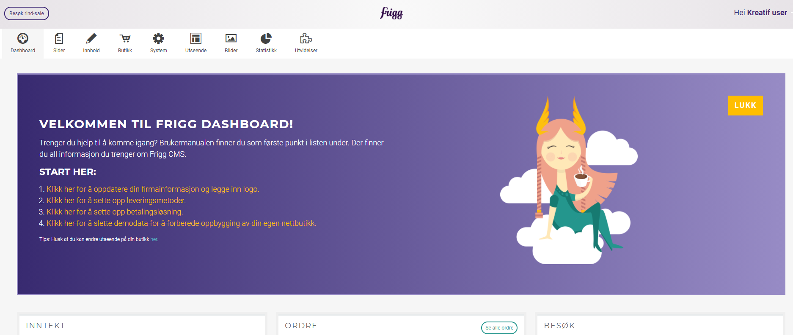
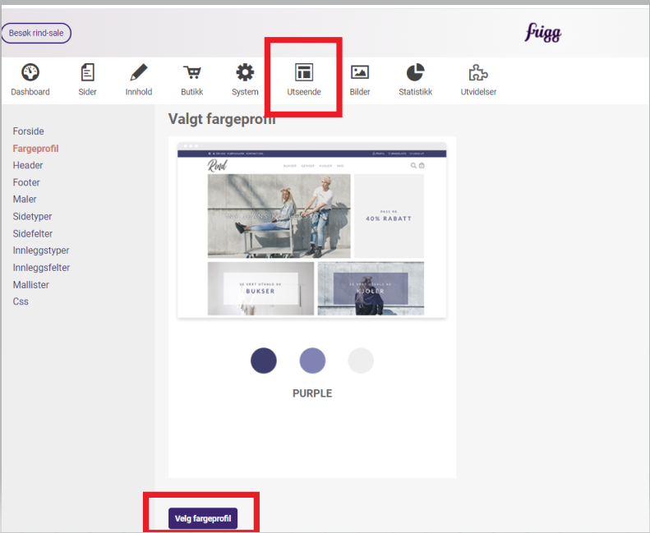
- Navigere til utseende, og trykk på knappen «fargeprofil»

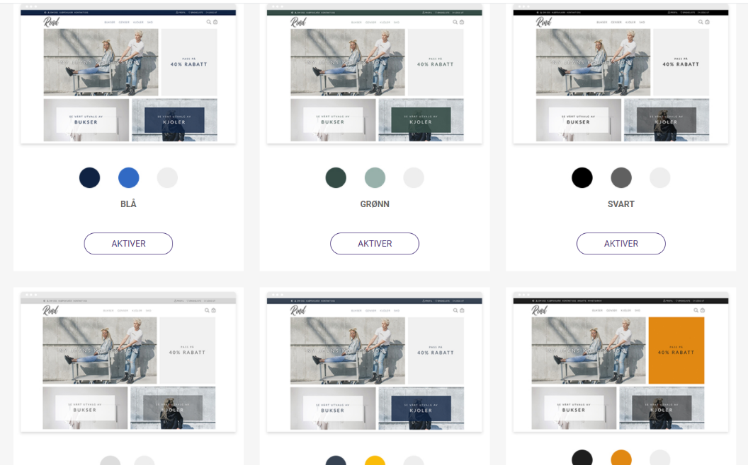
- Velg fargeprofilen du ønsker, og trykk «aktiver»
Du har nå endret fargeprofil på din nettbutikk.

